СЭД-2022-299-01-01-07.С-33
Об использовании заказчиками муниципального образования «Пермский муниципальный район» Методических рекомендаций по применению методов определения начальной (максимальной) цены контракта, цены контракта, заключаемого с единственным поставщиком (подрядчиком, исполнителем), начальной цены единицы товара, работы, услуги при осуществлении закупок
в сфере градостроительной деятельности для обеспечения нужд Пермского края, утвержденных постановлением Правительства Пермского края от 27 марта 2018 г. № 156-п

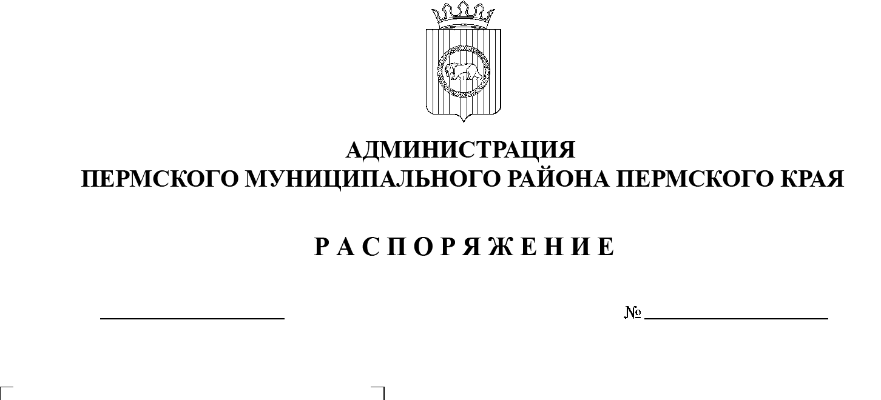
В соответствии с пунктом 3(1) постановления Правительства Пермского края от 27.03.2018 № 156-п «Об утверждении Методических рекомендаций по применению методов определения начальной (максимальной) цены контракта, цены контракта, заключаемого с единственным поставщиком (подрядчиком, исполнителем), начальной цены единицы товара, работы, услуги при осуществлении закупок в сфере градостроительной деятельности для обеспечения нужд Пермского края» и в целях повышения эффективности, результативности осуществления закупок товаров, работ, услуг для обеспечения нужд Пермского муниципального района:

03.03.2022
1. Установить обязанность заказчиков, осуществляющих закупочную деятельность в соответствии с Федеральным законом от 05 апреля 2013 г. № 44-ФЗ «О контрактной системе в сфере закупок товаров, работ, услуг для обеспечения государственных и муниципальных нужд», при осуществлении закупок в сфере градостроительной деятельности руководствоваться Методическими рекомендациями по применению методов определения начальной (максимальной) цены контракта, цены контракта, заключаемого с единственным поставщиком (подрядчиком, исполнителем), начальной цены единицы товара, работы, услуги при осуществлении закупок в сфере градостроительной деятельности для обеспечения нужд Пермского края, утвержденными постановлением Правительства Пермского края от 27 марта 2018 г. № 156-п.
2. Опубликовать настоящее распоряжение в бюллетене муниципального образования «Пермский муниципальный район» и разместить на официальном сайте Пермского муниципального района www.permraion.ru.
3. Настоящее распоряжение вступает в силу со дня его подписания и распространяется на правоотношения, возникшие с 01 января 2022 г.
4. Контроль за исполнением настоящего распоряжения возложить на заместителя главы администрации Пермского муниципального района Гладких Т.Н.
Глава муниципального района В.Ю. Цветов

